Tạ Hoàng Tân - SE171842
Môn MAI391

BÁO CÁO DỰ ÁN

DỰ ĐOÁN GIÁ BITCOIN BẰNG HỒI QUY TUYẾN TÍNH

1. Giới thiệu
Bitcoin là một trong những tài sản tài chính có mức độ biến động cao, khiến việc dự đoán giá trở thành một bài toán khó nhưng quan trọng trong lĩnh vực phân tích dữ liệu.
Mục tiêu của dự án này là xây dựng một mô hình dự đoán giá Bitcoin trong tương lai (3 ngày tiếp theo) dựa trên dữ liệu lịch sử bằng phương pháp hồi quy tuyến tính (Linear Regression).
Thông qua đó, mô hình giúp hiểu rõ hơn mối quan hệ giữa các yếu tố kỹ thuật và giá Bitcoin.

2. Mô tả bài toán
Bài toán đặt ra là dự đoán giá Bitcoin sau 3 ngày (Target_3d) dựa trên các dữ liệu quá khứ.

Câu hỏi nghiên cứu:
- Có thể sử dụng dữ liệu lịch sử để dự đoán giá Bitcoin không?
- Những yếu tố nào ảnh hưởng đến giá?
- Mô hình hồi quy tuyến tính có đủ chính xác không?

3. Dữ liệu
Dữ liệu sử dụng bao gồm:
- Giá: Open, High, Low, Close
- Khối lượng giao dịch: Volume
- Các chỉ báo kỹ thuật:
- MA7, MA21 (trung bình động)
- Lag_1, Lag_2, Lag_3 (giá các ngày trước)
- Volatility_7d (độ biến động)
- RSI (Relative Strength Index)
Biến mục tiêu:
- Target_3d: giá Bitcoin sau 3 ngày
Các giá trị thiếu do lag được loại bỏ trước khi huấn luyện mô hình.

4. Quy trình thực hiện

4.1. Tiền xử lý dữ liệu
Dữ liệu được đọc từ file CSV và xử lý tên cột:
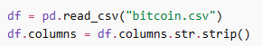
Sau đó, dữ liệu được sắp xếp theo thời gian:
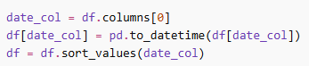
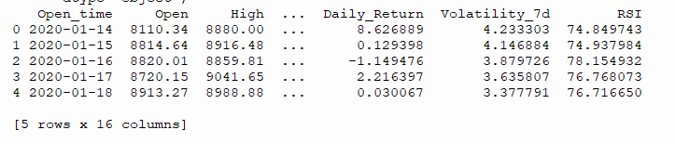

4.2. Làm sạch dữ liệu
Các giá trị thiếu được loại bỏ:

4.3. Lựa chọn đặc trưng
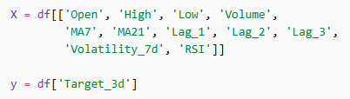

4.4. Chia dữ liệu
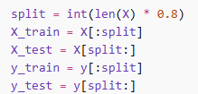

4.5. Huấn luyện mô hình
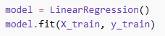

4.6. Dự đoán

4.7. Đánh giá


4.8. Trực quan hóa
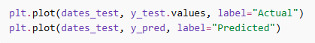
- 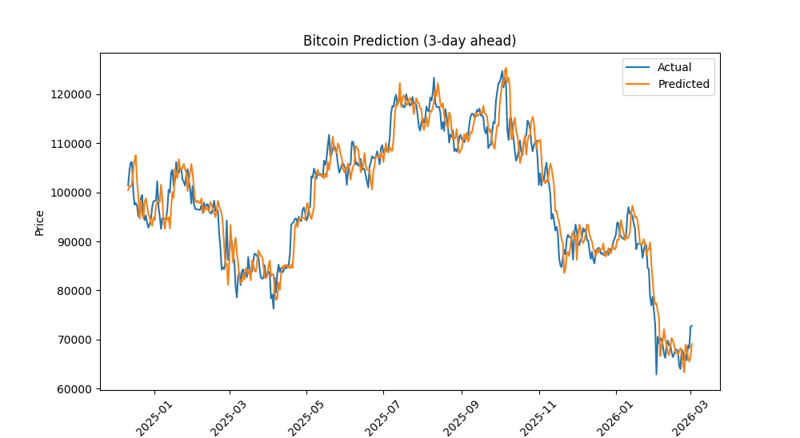

5. Cơ sở lý thuyết

5.1. Hồi quy tuyến tính
Mô hình hồi quy tuyến tính có dạng:
y = β₀ + β₁x₁ + β₂x₂ + ... + βₙxₙ
Trong đó:
- y: giá trị dự đoán
- x: các đặc trưng
- β: hệ số

5.2. Sai số
Sai số được tính:
eᵢ = yᵢ − ŷᵢ

5.3. Hàm mất mát MSE
MSE được định nghĩa là:
MSE = (1/n) * Σ(yᵢ − ŷᵢ)²
Cơ chế hoạt động:
- Tính sai số
- Bình phương
- Lấy trung bình
MSE giúp mô hình:
- đo độ sai
- phạt mạnh sai số lớn

5.4. Tối ưu hóa
Mục tiêu:
MSE → nhỏ nhất
Về lý thuyết có thể dùng Gradient Descent:
βⱼ = βⱼ − α * ∂(MSE)/∂βⱼ
Tuy nhiên trong bài này, thư viện sklearn sử dụng phương pháp giải trực tiếp để tìm nghiệm tối ưu.

5.5. Ý nghĩa trực quan
MSE có thể được xem như một “bề mặt lỗi”.
Mỗi bộ hệ số β tương ứng với một giá trị MSE.
Mô hình sẽ tìm điểm thấp nhất trên bề mặt này.

6. Kết quả
- Mô hình dự đoán được xu hướng chung
- Giá dự đoán gần với thực tế trong giai đoạn ổn định
- Sai số tăng khi thị trường biến động mạnh

7. Ưu điểm và hạn chế

Ưu điểm:
- Đơn giản, dễ hiểu
- Tính toán nhanh
- Dễ triển khai

Hạn chế:
- Không xử lý tốt quan hệ phi tuyến
- Nhạy với biến động mạnh
- Độ chính xác còn hạn chế

8. Kết luận
Hồi quy tuyến tính là một phương pháp cơ bản nhưng hiệu quả để dự đoán xu hướng giá Bitcoin.
Tuy nhiên, để đạt độ chính xác cao hơn, cần sử dụng các mô hình phức tạp hơn.

9. Hướng phát triển
- Random Forest
- XGBoost
- LSTM
- Kết hợp dữ liệu sentiment

